なかよし



精華小学校　１年生

　学年通信

令和元年11月1日(金)

　№　31

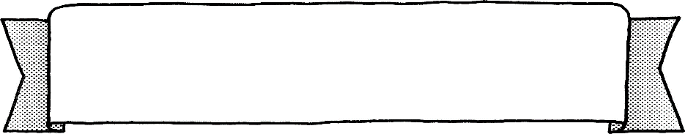

**がくしゅうのよてい**



１１がつ４にち（げつ）～８にち（きん）

|  |  |  |  |  |  |  |  |
| --- | --- | --- | --- | --- | --- | --- | --- |
|  | あさ | １じかんめ | ２じかんめ | ３じかんめ | ４じかんめ | ５じかんめ | もちもの |
| ４  にち  （げつ） |  |  |  |  |  |  |  |
|  |  | ふ　り　か　え　き　ゅ　う　じ　つ |  |  |
| ５  にち  （か） | あさのかい | **さんすう** | **たいいく** | **こくご** |  |  | ・げつようセット  ・ハンカチ・ティッシュ  しゅうだんげこう  １１：３０ |
| たしざん | ながなわ | くじらぐも |  | きゅうしょくは　ありません |
| ６  にち  （すい） | がっきゅう | **さんすう** | **こくご** | **ずこう** | **こくご** |  | ・ハンカチ・ティッシュ  しゅうだんげこう　１：３０ |
| かさくらべ | ともだちに きいてみよう | くじらぐもにのって | くじらぐも |  |
| ７  にち  （もく） | がっきゅう | **こくご** | **さんすう** | **こくご** | **おんがく** | **しょしゃ** | ・ハンカチ・ティッシュ  ・小さいテープ（いえにある子）  げこう　３：１０ |
| ともだちに きいてみよう | かさくらべ | かんじの  はなし | ひのまる | ともだち |
| ８  にち  （きん） | がっきゅう | **こくご** | **せいかつ** | **たいいく** | **しょしゃ** | **ずこう** | ・ハンカチ・ティッシュ  げこう　３：１０ |
| ともだちに きいてみよう | おもちゃ  づくり | ながなわ | ていねいにかこう | なにがでて  くるかな |

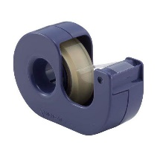※生活や図工の授業で、右の写真のような、個別で使える小さいセロテープ

があると製作がはかどります。ご家庭にあれば持たせてください。

＜こんしゅうのしゅくだい＞

|  |  |  |  |  |
| --- | --- | --- | --- | --- |
| ひづけ | ５にち（か） | ６にち（すい） | ７にち（もく） | ８にち（きん） |
| しゅくだい | おんどく  けいさんカード  かんじドリル**２７**  （ノート） | おんどく  けいさんカード  けいさんドリル**１７**  （かきこみ） | おんどく  けいさんカード  かんじドリル**２８**  （ノート） | おんどく・けいさんカード  けいさんドリル**１６**（かきこみ）  **さんすうプリント**  **あのねノート** |

校外学習について

１９日の校外学習では、バスで東山動物園へ出かけます。動物園では、クイズを解きながら動物園エリアをグループで見学します。当日の日程や持ち物、活動内容などの詳しい情報については、１１月８日に配付する「なかよし」をご覧ください。